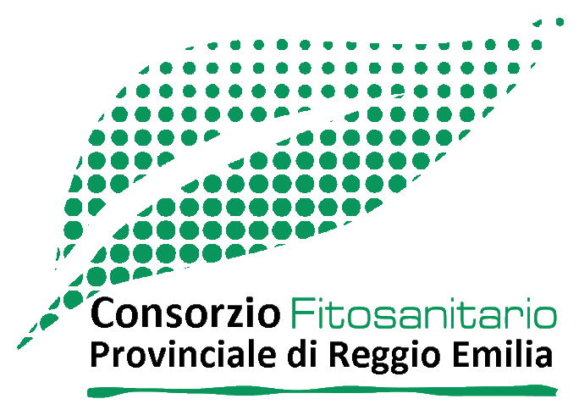
Via F.Gualerzi n. 32 – 42124 Reggio Emilia
tel: 0522 – 271380
fax: 0522 – 277968
www.fitosanitario.re.it
fitosanreggio@regione.emiliaromagna.it
fitosanreggio@postacert.regione.emilia-romagna.it

ENTE PUBBLICO NON ECONOMICO DIPENDENTE DALLA REGIONE EMILIA-ROMAGNA L.R. 22/5/96, n. 16

Da inviare ENTRO IL 25 gennaio 2021 al seguente indirizzo:
fitosanreggio@postacert.regione.emilia-romagna.it

Osservazioni/proposte per l’aggiornamento del Piano triennale della prevenzione della corruzione del Consorzio Fitosanitario Provinciale di Reggio Emilia per il triennio 2021-2023
Il/La sottoscritto/a ______________________________________ (Nome e Cognome),

- in qualità di (barrare la categoria di appartenenza):
- dipendente CONSORZIO FITOSANITARIO
- cittadino singolo
- altro (specificare): _________________________________________________

- in rappresentanza di:
(da compilare solo nel caso in cui il soggetto formuli osservazioni/proposte per conto di enti pubblici/privati/associazioni/organizzazioni/organismi ecc.)
- Associazione ______________________________________________________
- Impresa__________________________________________________________
- Organizzazione sindacale ____________________________________________
- Organizzazione di categoria __________________________________________
- Altro_____________________________________________________________
formula le seguenti osservazioni/proposte alle domande formulate per l’aggiornamento del Piano triennale della prevenzione della corruzione del Consorzio Fitosanitario Provinciale di Reggio Emilia per il triennio 2020-2022:
ARGOMENTI PROPOSTI | OSSERVAZIONI/PROPOSTE
1. Quali altre Aree a rischio, oltre a quelle riportate nel Piano, potrebbero essere a “maggior rischio corruzione”?
2. Quali ulteriori misure generali, non ancora contemplate nel Piano, dovrebbero essere introdotte per contrastare il fenomeno corruttivo?

Informativa per il trattamento dei dati personali ai sensi dell’art 13 del Regolamento europeo n. 679/2016

1. Premessa
Ai sensi dell’art. 13 del Regolamento europeo n. 679/2016, il Consorzio Fitosanitario Provinciale di Reggio Emilia , in qualità di “Titolare” del trattamento, è tenuto a fornirle informazioni in merito all’utilizzo dei Suoi dati personali.
2. Identità e i dati di contatto del titolare del trattamento
Il Titolare del trattamento dei dati personali, di cui alla presente Informativa è il Consorzio Fitosanitario Provinciale di Reggio Emilia , con sede in Reggio Emilia, Via F. Gualerzi 32 – 41124 Reggio Emilia. Con i seguenti dati di contatto: Tel. 0522 271380, Fax 0522 277968, mail: fitosanreggio@regione.emilia-romagna.it e PEC: fitosanreggio@postacert.regione.emilia-romagna.it
3. Il Responsabile della protezione dei dati personali
Il Responsabile della protezione dei dati designato dall’Ente, in collaborazione con la Regione Emilia-Romagna, è contattabile all’indirizzo mail dpo@regione.emilia-romagna.it oppure presso la sede della Regione Emilia-Romagna di Viale Aldo Moro n. 30.
4. Responsabili del trattamento
L’Ente può avvalersi di soggetti terzi per l’espletamento di attività e relativi trattamenti di dati personali, mantenendone la titolarità. Conformemente a quanto stabilito dalla normativa, tali soggetti assicurano livelli esperienza, capacità e affidabilità tali da garantire il rispetto delle vigenti disposizioni in materia di trattamento, ivi compreso il profilo della sicurezza dei dati. Tali soggetti agiscono in qualità di responsabili, autorizzati al trattamento e amministratori di sistema.
5. Soggetti autorizzati al trattamento
I Suoi dati personali sono trattati da soggetti autorizzati al trattamento dei dati sotto la responsabilità del Titolare per le finalità sopra riportate.
6. Finalità e base giuridica del trattamento
Il trattamento dei suoi dati personali viene effettuato dal Consorzio Fitosanitario Provinciale di Reggio Emilia per lo svolgimento di funzioni istituzionali e, pertanto, ai sensi dell’art. 6 comma 1 lett. e) del Regolamento europeo n. 679/2016 non necessita del suo consenso.
I dati personali sono trattati per le seguenti finalità:
a) divulgazione delle norme tecniche per la difesa dalle malattie delle piante, organizzazione e vigilanza sulle operazioni di difesa adottate dai consorziati, comprese le iniziative intese a ridurre l'impatto ambientale ad esse connesso, conformemente alle direttive del Responsabile della struttura regionale competente in materia fitosanitaria;
b) esecuzione diretta delle operazioni di lotta obbligatoria in sostituzione di eventuali soggetti inadempienti e ritardatari ed a loro spese;
c) sperimentazione di campo e attività dimostrative finalizzate alla diffusione della difesa fitosanitaria, nonché divulgazione dei mezzi e dei metodi di difesa in conformità con i programmi regionali.
Il Consorzio svolge nello specifico:
- attività riferite alle lotte obbligatorie contro i parassiti delle piante
- assistenza tecnica di difesa a coltivazioni agricole e piante ornamentali;
- attività per delega regionale, quali controlli ispettivi a vivai, colture da seme, piante tutelate e controlli per il rilascio dei certificati fitosanitari per l’esportazione a Paesi terzi di prodotti vegetali;
- sperimentazione; diagnosi e riconoscimento delle principali malattie delle piante;
- coordinamento nel servizio smaltimento dei contenitori dei prodotti fitosanitari.
II Consorzio Fitosanitario Provinciale collabora con la struttura organizzativa regionale competente in materia fitosanitaria, svolgendo specifiche attività nell'ambito del settore fitosanitario commissionate da enti ed organismi pubblici o privati.
I dati personali, inoltre, sono trattati per:
a. rispondere alle sue richieste;
b. comunicare o inviare materiali informativi relativi agli argomenti in merito ai quali Lei abbia espresso interesse;
7. Modalità di trattamento
Tali dati saranno trattati sia con strumenti elettronici che con documenti cartacei, osservando le norme in tema di tutela dei dati personali, ivi comprese quelle relative alla sicurezza dei dati.
8. Destinatari dei dati personali
I dati personali potranno essere comunicati a soggetti pubblici e/o privati e diffusi qualora le disposizioni normative o regolamentari lo prevedano.
9. Trasferimento dei dati personali a Paesi extra UE
I suoi dati personali non sono trasferiti al di fuori dell’Unione europea.
10. Periodo di conservazione
I suoi dati sono conservati per un periodo non superiore a quello necessario per il perseguimento delle finalità sopra menzionate. I dati personali potranno essere conservati per periodi più lunghi esclusivamente a fini di archiviazione nel pubblico interesse, di ricerca scientifica o storica o a fini statistici.
11. I suoi diritti
Nella sua qualità di interessato, Lei ha diritto:
• di accesso ai dati personali;
• di ottenere la rettifica o la cancellazione degli stessi o la limitazione del trattamento che lo riguardano;
• di opporsi al trattamento;
• di proporre reclamo al Garante per la protezione dei dati personali
• diritto alla portabilità dei dati, ove previsto

